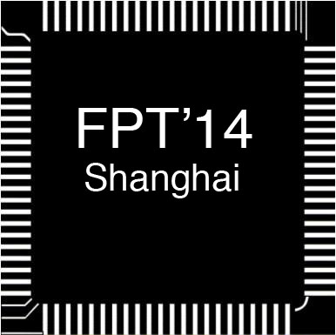
ICFPT 2014

The 2014 International Conference
on Field-Programmable Technology
Parkyard Hotel
Dec. 10-12, 2014 Shanghai, China
http://www.icfpt2014.org

上海张江博雅酒店：
豪华双人间的住房费用为：850元/床/天（含早餐），如12月9-13日四天则共计3400元。（会议房间有限，先付款者先得）

豪华单人间的住房费用为：850元/床/天（含早餐），如12月9-13四天则共计3400元。（会议房间有限，先付款者先得）

地址：上海浦东新区张江碧波路699号
Tel: 021-61621168
邮编：201203
网址：www.parkyard.com

上海中兴和泰大酒店：
高级双床房的住房费用：240元/床/天(含早餐)，如12月9-13四天则共计960元。(总共只有50间房，先付款者先得)

地址：上海浦东新区张江高科技园区科苑路866号
Tel: 021-51333666
邮编：201203
网址：www.ztehotel.com

酒店预订表
客人信息请选择 Guest Information ( please tick √ )
抵店日期 | 月 日 |  |  | 离店日期 |  | 月 日 |  |  | 合计 晚
客人姓名 |  |  |  | 人 数 |  |  | 性 别
单 位
单位地址
单位电话 |  | 手机号码 |  |  |  |  |  | 传真
入住酒店 | □上海张江博雅酒店 |  | □豪华单人间
入住酒店 | □上海中兴和泰大酒店 |  | □高级双床房床位
特别要求
付款方式 | 住宿费请务必于2014年11月20日之前汇至如下帐户：  ■ 银行汇款  开户银行：上海银行漕溪支行  户 名：上海芯媒会务服务有限公司  账 号：31691303001832394  银行地址：上海市徐汇区蒲汇塘路11号  Account Name: Shanghai Xinmei Conference Service Co., Ltd.  Account Number: 31691303001832394  Opening Bank: Bank of Shanghai Caoxi Sub-branch  SWIFT BIC: BOSHCNSH  Address Of Bank: No.11, Puhuitang Road, Shanghai P. R. China  - 邮局汇款  收款人：上海芯媒会务服务有限公司  地 址：上海市徐汇区蒲汇塘路46号洞庭春商务楼301室  邮 编：200030  （注：汇款手续费由参会代表另行承担，不包含在住宿费中）
联系电话：021-64280263； 传真：021-64692062
联系人：胡芃 18917192814
电子邮件：shirley@xinmeics.com;

酒店预订办法和预订截止日期：
请务必于2014年11月20日前将以上表格用邮件或传真发送给：
联系人: 胡芃
电话：021-64280263 传真: 021-64692062
电子邮件：shirley@xinmeics.com

